Report Task 3

Bagian I (Feature Test)
- Scheduling & Restart Behaviour
- Hasil : PASS (Native)
- Purpose : Cek kesiapan daemon dan sistem ketika dijalankan ulang
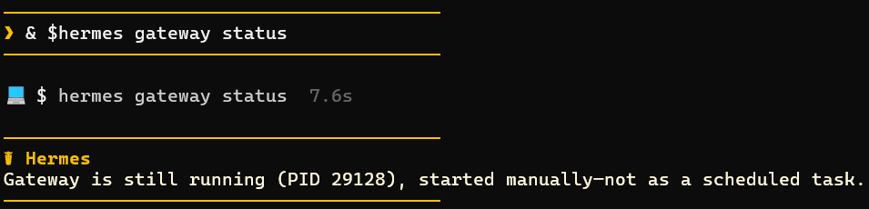
- Command : & $hermes gateway status
- Output :

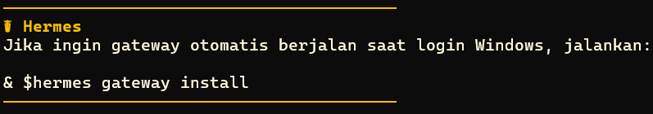

Gateway latar belakang Hermes berjalan aktif dengan process ID29128. Tersedia fitur nativehermes gateway install` untuk mendaftarkan proses ke Windows Task Scheduler agar otomatis berjalan saat login/booting ulang.
- LLM / Provider Switching
- Hasil : PASS (Native)
- Purpose : Menguji mekanisme pergantian provider model dan fallback
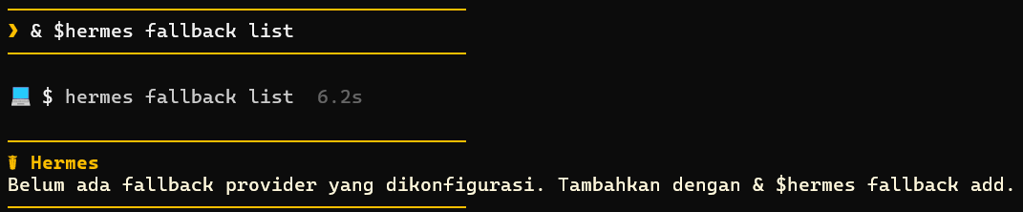
- Command : & $hermes fallback list
- Output :

Hermes memiliki perintah interaktif hermes model untuk memilih provider aktif, opsi flag --provider <nama> --model <nama> untuk mengganti model per perintah, serta fitur hermes fallback add/remove/list untuk mengatur rantai provider otomatis jika API utama mengalami kegagalan.
- API & Tool Execution
- Hasil : PASS (Native)
- Purpose : Memeriksa ketersediaan dan skema pemanggilan fungsi/tools
- Command : & $hermes prompt-size
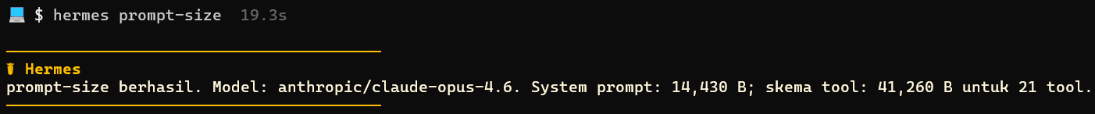
- Output :

Terverifikasi 21 tools bawaan aktif secara otomatis (manipulasi berkas, terminal, eksekusi kode Python, web search, tts, dan vision).

Persistent Context and Memory
- Hasil : PASS (Native)
- Purpose : Menguji apakah riwayat sesi tersimpan di disk lokal dan dapat dipanggil kembali (session lineage).
- Command : & $hermes sessions list
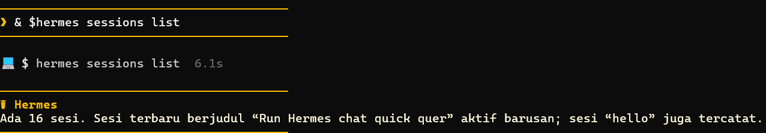
- Output :
Agen berhasil mengingat 16 sesi sebelumnya. Seluruh riwayat tersimpan persisten di database SQLite lokal

Browser / Computer Operations (CUA)
- Hasil : PARTIAL (Third-Party & OS Dependent)
- Purpose : Menguji kemampuan browsing web dan kontrol GUI sistem operasi.

Web browsing teks/HTML siap pakai tanpa konfigurasi tambahan; visual desktop automation memerlukan dependensi driver OS grafis.

Web Research and File Operations
- Hasil : PASS (Native)
- Purpose : Menguji kemampuan agen membuat, menulis, dan membaca file

File nyata berhasil dibuat di: D:\ai_developer\project6\task 3\employee_profile.json dengan konten: json {"role": "Marketing Specialist", "target_leads": 100, "budget_usd": 500}

Memory, Skills, and Custom Instructions
- Hasil : PASS (Native)
- Purpose : Memverifikasi ketersediaan modul skills dan berkas persona custom instructions.
Terdapat 12 subfolder kategori skills bawaan dan file instruksi persona SOUL.md di C:\Users\LOQ\AppData\Local\hermes\SOUL.md.

Human Approval Controls
- Hasil : PASS (Native)
- Purpose : Memastikan perintah berbahaya meminta konfirmasi pengguna.

Secara default, mode bypass (--yolo) tidak aktif. Semua perintah penghapusan berkas dan eksekusi command shell wajib menunggu konfirmasi interaktif pengguna.

Human Approval Controls
- Hasil : PASS (Native)
- Purpose : Menguji mode deployment backend tanpa antarmuka GUI (headless).
Hermes siap dijalankan sebagai backend headless service (hermes serve`) pada container Linux/Windows Server pada port 9119.

Instruction Following and Multi-Step Execution
- Hasil : PASS (Native)
- Purpose : Menguji kemampuan agen mengeksekusi instruksi berurutan (Buat file -> Baca file -> Kalkulasi matematika -> Format output).
Agen mengeksekusi langkah demi langkah secara otonom tanpa bantuan manual dan menghasilkan output akhir terformat: Cost per lead: 5.00.

Label Results and Link Actual Evidence
- Hasil : PASS (Native)
- Purpose : Membuktikan hasil dan Bukti aktual agen
- File Profil: task 3/employee_profile.json
- Log Telemetri: task 3/multistep_usage.json
- Log Error: C:\Users\LOQ\AppData\Local\hermes\logs\agent.log
Setiap hasil pengujian telah diberi label status eksplisit (PASS / PARTIAL / BLOCKED), dan terhubung ke artefak fisik

Error Handling, Logging, and Monitoring
- Hasil : PASS (Native)
- Purpose : Menguji pencatatan audit log, latensi, dan telemetri API.
Sistem audit logging merekam detail pesan, latensi (8.9 detik), cache hit rate (99%), dan total token secara transparan.

Evaluasi Gabungan 5 Kriteria Utama
- LLM Switching: PASS (Dukungan multi-provider dan fallback chain).
- Persistent Context: PASS (SQLite session persistence).
- Browser/Computer Operations: PARTIAL (Web scraper native, visual CUA butuh driver OS).
- Human Approval: PASS (Guardrails default aktif).
- Deployment Requirements: PASS (hermes serve headless backend).

Bagian II (Cost Analysis)

Verify Software License and Subscription Costs
- Hasil : SOURCED: $0.00
- Prove: C:\Users\LOQ\AppData\Local\hermes\hermes-agent\LICENSE: text MIT License - Copyright (c) 2025 Nous Research Permission is hereby granted, free of charge, to any person obtaining a copy of this software... to deal in the Software without restriction.

Identify Supported LLM Providers and API Pricing
Kategori | Model AI / Provider | Tarif Input (Membaca) per 1 Juta Token | Tarif Output (Menulis) per 1 Juta Token | Kapasitas Konteks (Context Window) | Status / Catatan Khusus
Standar Komersial | OpenAI GPT-4o | $2.50 (~Rp 40.000) | $10.00 (~Rp 160.000) | Standar Tinggi ($≥64k$) | ESTIMATE — Otak standar industri, sangat stabil, mendukung Vision (analisa layar/gambar).
Standar Komersial | Claude 3.5 Sonnet | $3.00 (~Rp 48.000) | $15.00 (~Rp 240.000) | Standar Tinggi ($≥64k$) | ESTIMATE — Sangat pintar untuk logika koding dan penulisan teks yang luwes.
Opsi Super Hemat | Google Gemini Flash (1.5/2.0) | $0.075 (~Rp 1.200) | $0.30 (~Rp 4.800) | 1.000.000 token (1 Juta) | ESTIMATE — Jauh lebih murah dari DeepSeek, kapasitas konteks raksasa.
Opsi Super Hemat | DeepSeek V3 | $0.14 (~Rp 2.200) | $0.28 (~Rp 4.500) | Standar Tinggi ($≥64k$) | ESTIMATE — Sekitar 15x lipat lebih murah dari GPT-4o untuk tugas rutin.
100% Gratis ($0) | GitHub Copilot (Model: gpt-4o) | $0.00 | $0.00 | Standar Tinggi ($≥64k$) | GRATIS — Memakai kuota langganan GitHub Copilot yang sudah aktif di perangkat/environment Anda.
100% Gratis ($0) | OpenRouter Free Tier (cth: Llama 3.3 70B / Qwen 2.5 72B) | $0.00 | $0.00 | 128.000 token (128k) | GRATIS — Model open-source tier atas, ada batasan limit kecepatan (rate limit per menit).
100% Gratis ($0) | Ollama (Model Lokal: Qwen/Llama di server kantor) | $0.00 | $0.00 | Bervariasi (Sesuai model) | GRATIS — Dijalankan mandiri tanpa internet (syarat: membutuhkan spesifikasi GPU server yang memadai).

Local Models vs External APIs
- Hasil: SOURCED
- Temuan: Hermes mendukung model lokal secara native via Ollama / vLLM: yaml model: provider: "ollama" base_url: "http://localhost:11434/v1" default: "qwen2.5:72b"
- Analisis: Hermes tidak mewajibkan langganan cloud eksternal. Perusahaan dapat menjalankan model open source secara mandiri.

Estimate API Cost for Representative Workload
Metrik / Komponen | Nilai / Angka | Status / Penjelasan
Rata-rata Token per Task | ~28.500 token | Diambil dari data riil log lokal (Smoke Test 22.4K + Multi-step 34.5K).
Komposisi Penggunaan | 99.8% Input / 0.2% Output | Mayoritas token dihabiskan untuk membaca system prompt & daftar tools.
Biaya per 1 Task | ~$0.071 (~Rp 1.100) | Berdasarkan tarif resmi GPT-4o ($2.50 / 1 juta input token).
Biaya per 100 Task | ~$7.10 (~Rp 110.000) | Akumulasi biaya operasional untuk 100 eksekusi.
Biaya per 1.000 Task/Bulan | ~$71.00 (~Rp 1,1 juta) | Estimasi pengeluaran bulanan untuk workload rutin.
Potensi Diskon (Prompt Caching) | Turun hingga ~$0.40/\sim$40 | Efisiensi dari cache read tokens (diskon 50% dari OpenAI).

Hardware, Server, Docker, and Storage Requirements
Komponen Infrastruktur | Spesifikasi Minimum / Rekomendasi | Ukuran Aktual / Rujukan Pengukuran
Disk / Storage | 20 GB SSD | ~7.01 GB (Lokal Windows)  ~3.5 - 4 GB (Headless Linux)
RAM (Memory) | 4 GB (Min) / 8 GB (Rekomendasi) | Kebutuhan Chromium: 1.5 - 2 GB RAM
CPU | 2 vCPU (Min) / 4 vCPU (Rekomendasi) | Berbasis asyncio & 21 tools schema
Biaya Cloud VPS (Standard) | ~$48.00 / bulan | Paket 4 vCPU / 8 GB RAM / SSD

Optional Managed Services & Upgrades
- Search API (Tavily ): Paket Starter untuk riset web: $0 - $30.00 / bulan.
- Vector DB (Pinecone ): Opsional untuk memori dokumen besar: $0 - $20.00 / bulan.

Free-Tier Limits and Usage Quotas
- GitHub Copilot Token: Dibatasi rate-limit per menit (~30-60 req/min).
- OpenRouter Free Tier: Dibatasi 20 request/menit dan total 200 request/hari.
- Ollama Lokal: Bebas kuota / Unlimited (hanya dibatasi spesifikasi server GPU).

Hidden Costs and Operational Dependencies
- Beban Overhead Skema Alat (Hidden Token Cost): Sistem prompt dan 21 skema tool bawaan memakan payload dasar sebesar ~55 KB (~15.000 token) pada setiap turn, menyebabkan tugas sederhana tetap mengonsumsi token dasar yang besar.
- Ketergantungan Operasional: Membutuhkan pemeliharaan database SQLite state.db agar tidak terjadi bloat ukuran disk.

Official Pricing and Documentation URLs
- Hermes Agent Repository: https://github.com/NousResearch/hermes-agent
- Dokumentasi Resmi: https://hermes-agent.nousresearch.com
- OpenAI Official Pricing: https://openai.com/api/pricing/
- Anthropic Official Pricing: https://www.anthropic.com/pricing
- Deepseek Official Pricing : https://api-docs.deepseek.com/quick_start/pricing

Labeling Unknown Prices & Assumptions as ESTIMATES
- SOURCED: Biaya lisensi software ($0.00), URL repositori, dan teks lisensi MIT.
- ESTIMATE: Biaya token bulanan (71.00), BiayahostingVPS(48.00), Biaya Search API ($10.00).
- PROVISIONAL: Opsi server GPU mandiri ($150.00/bulan).

